**Evidencia EAP_0083**

Click a Emisión Express

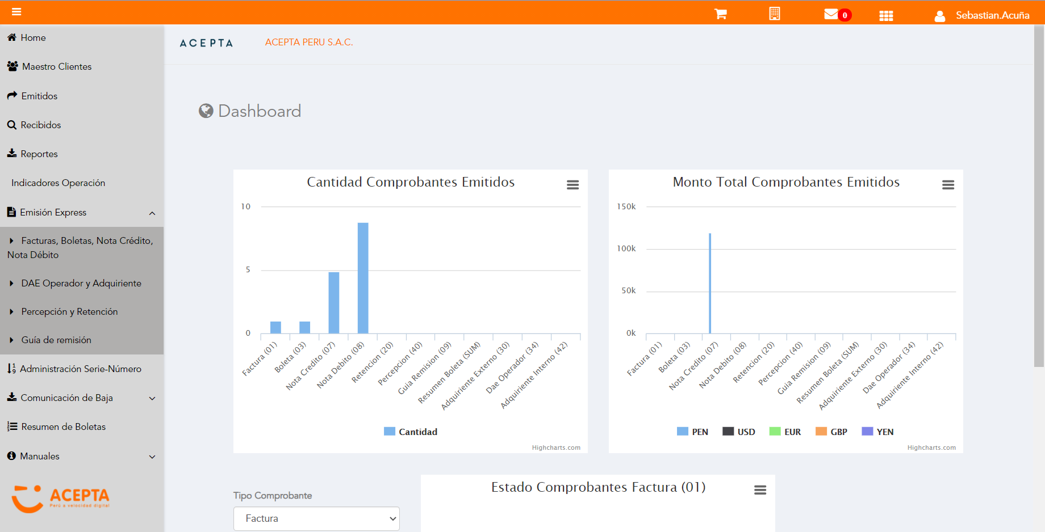

Click a subopción Facturas Boletas NotaCredito NotaDebito

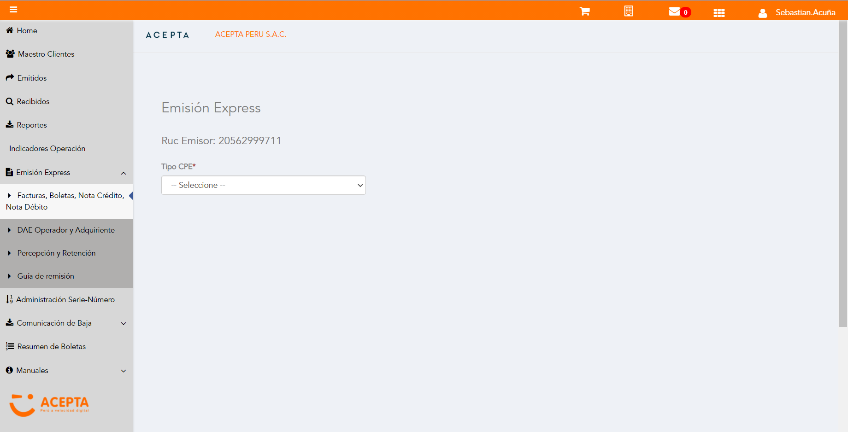

Selección Tipo de CPE

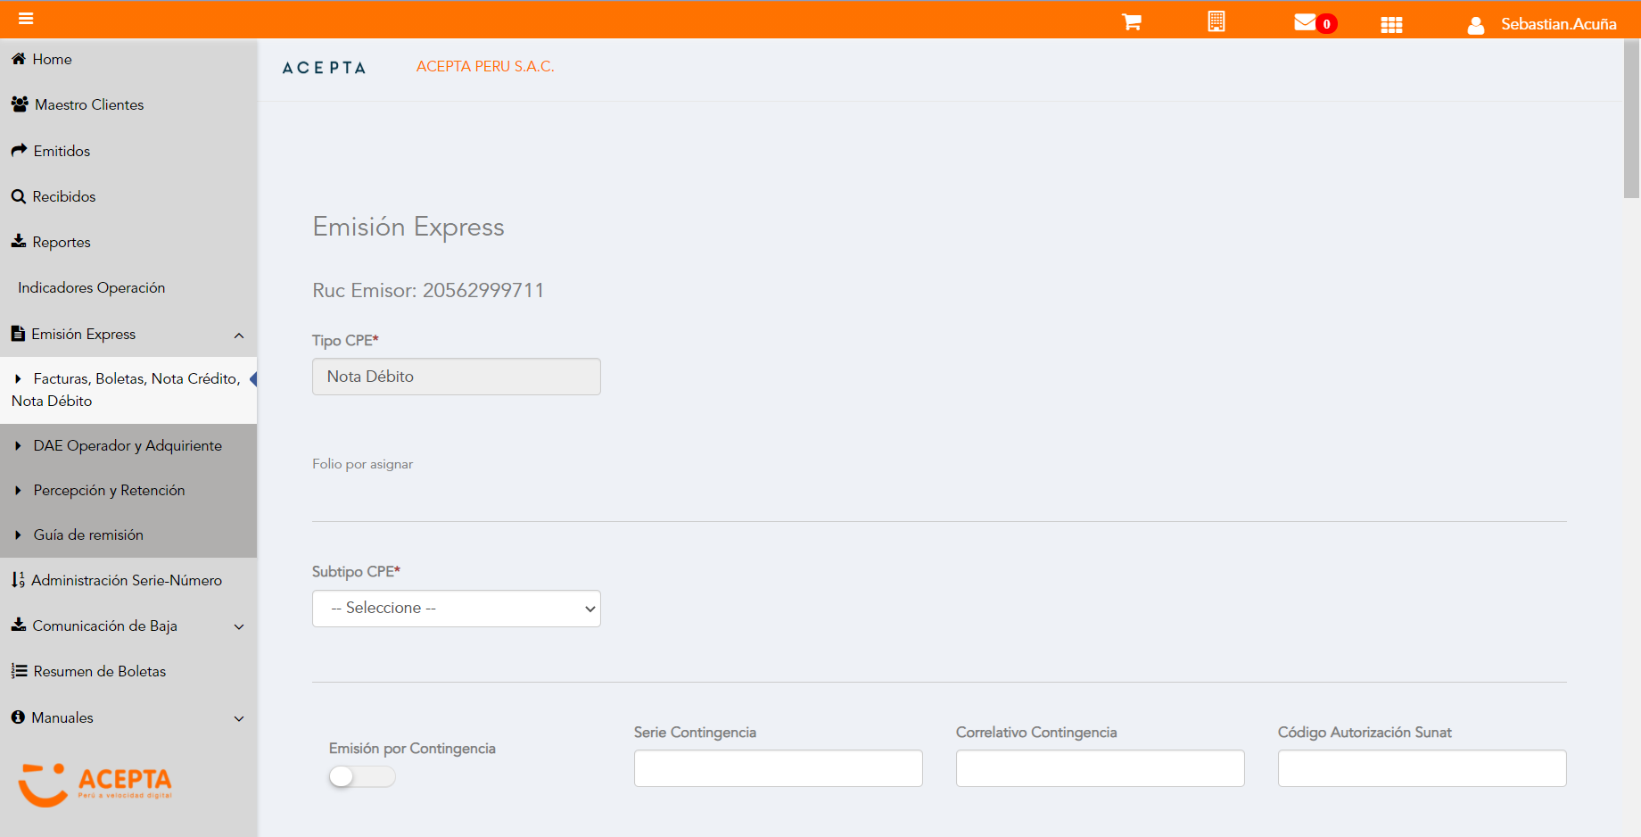

Selección Subtipo de CPE

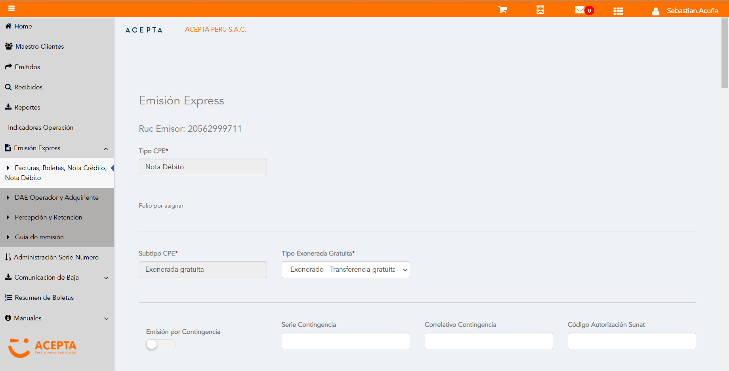

Se Agrega Fecha de Emisión

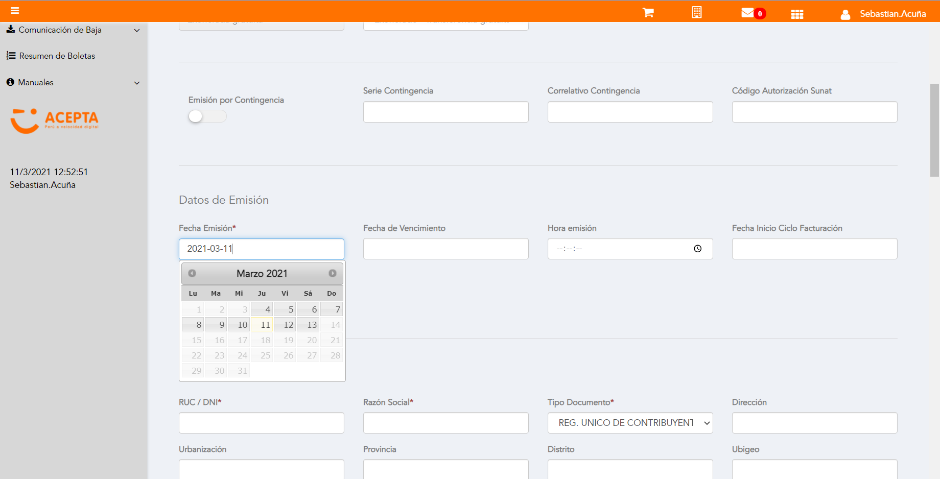

Datos de Receptor

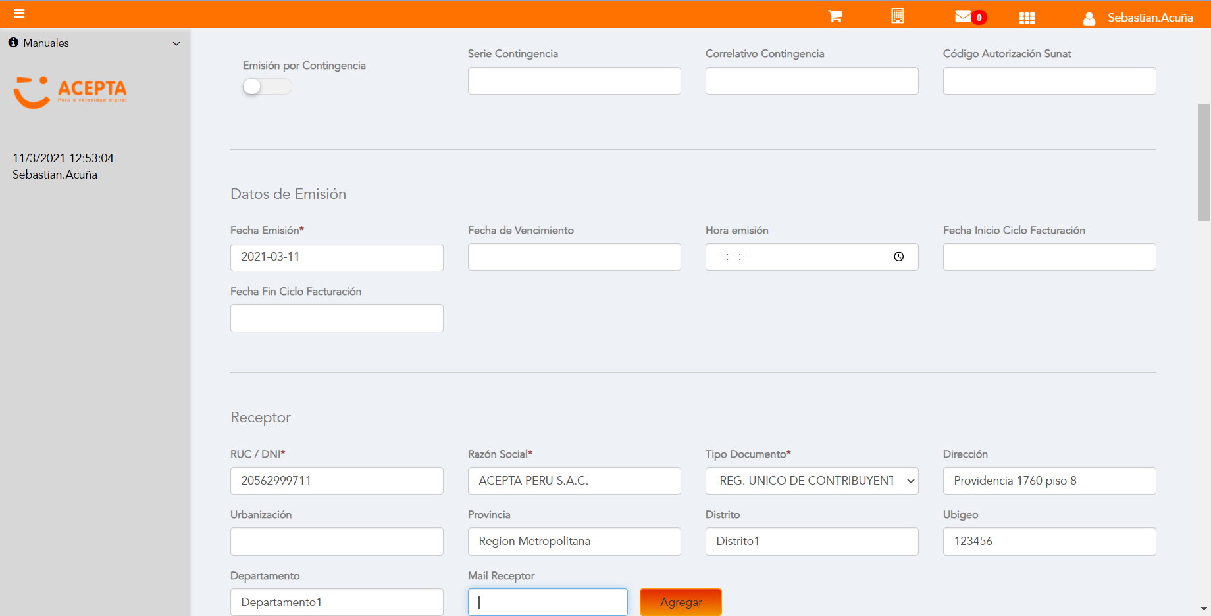

Se Agregan Referencias a CPE

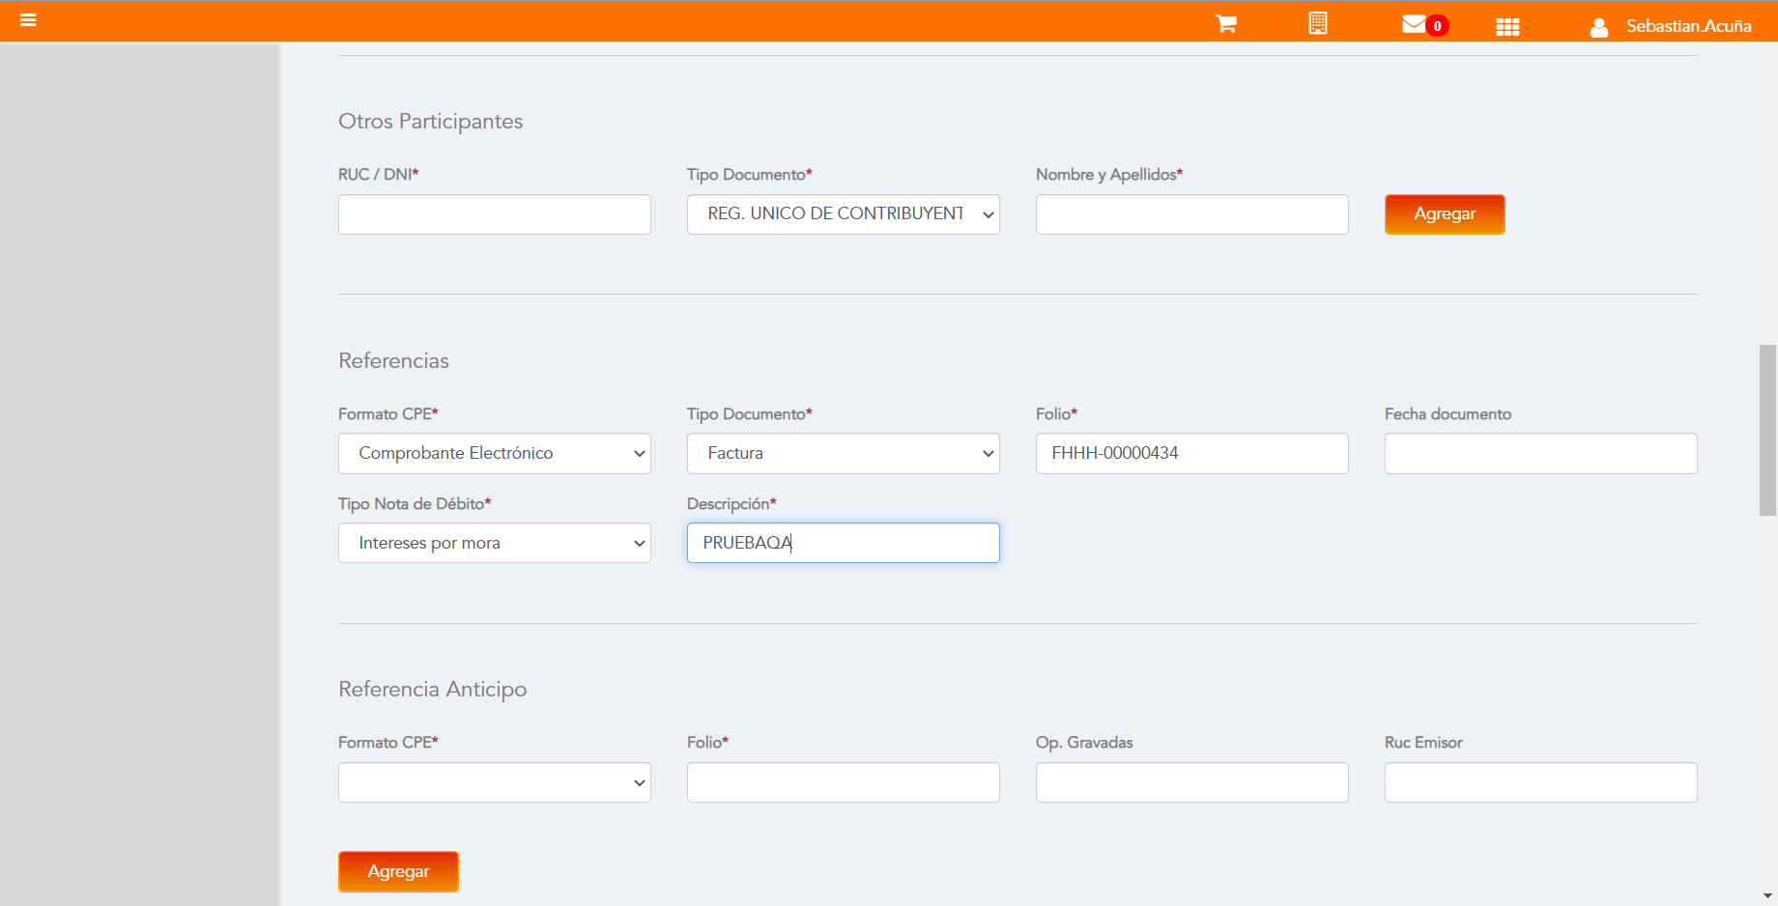

Se agrega Detalle de producto

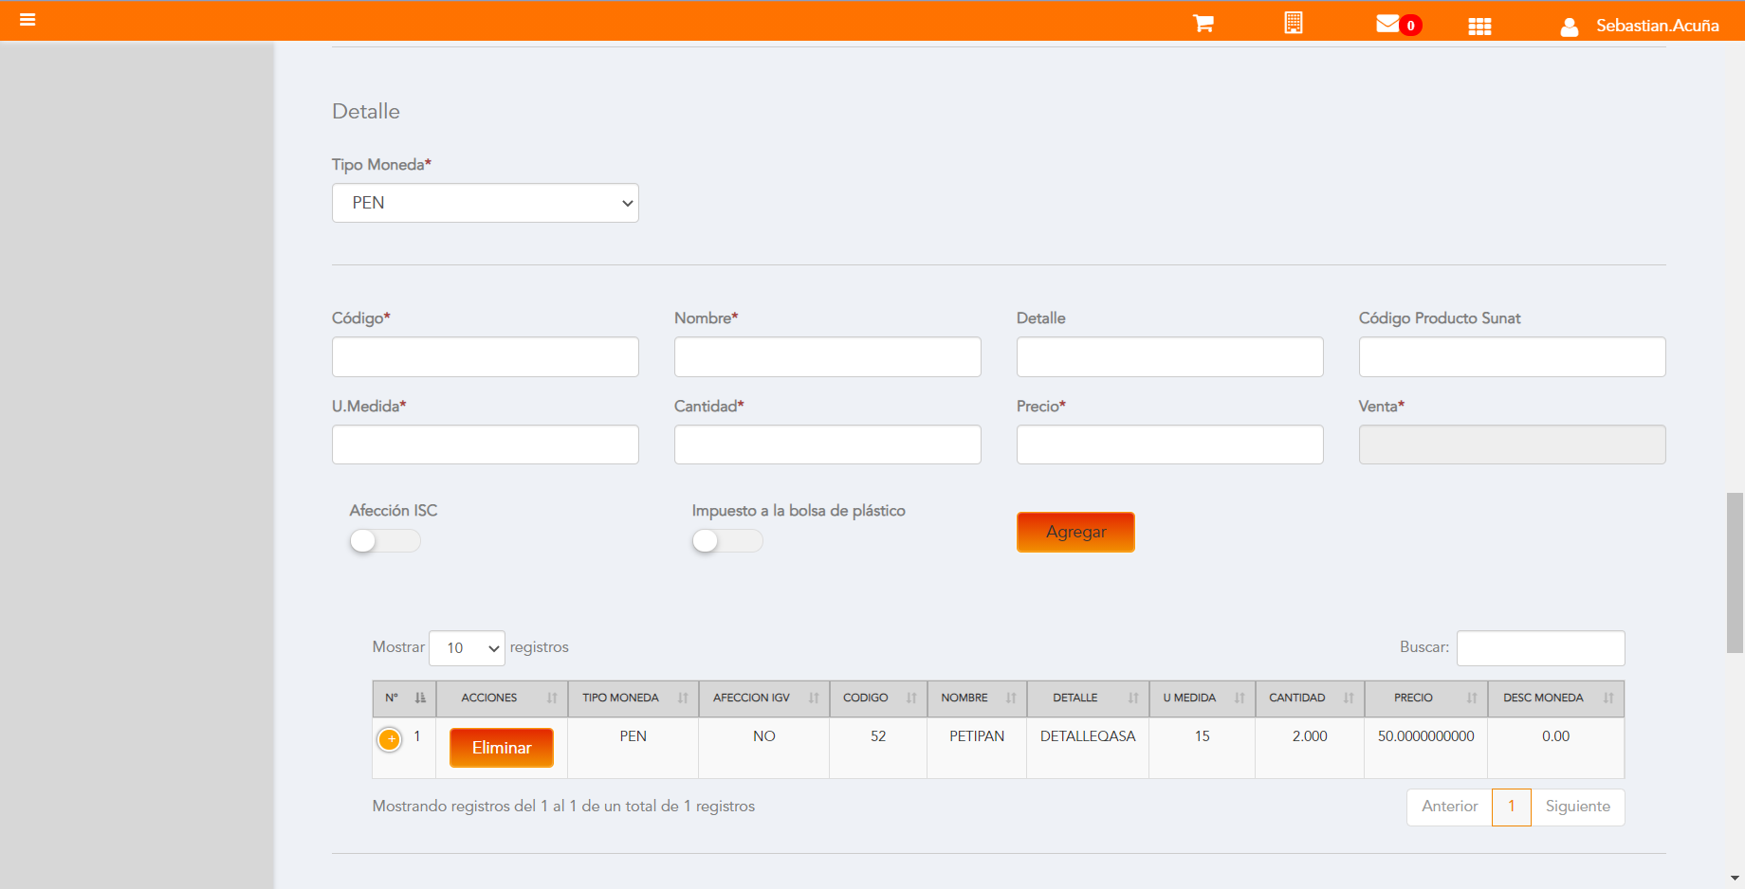

Click a botón Previsualizar

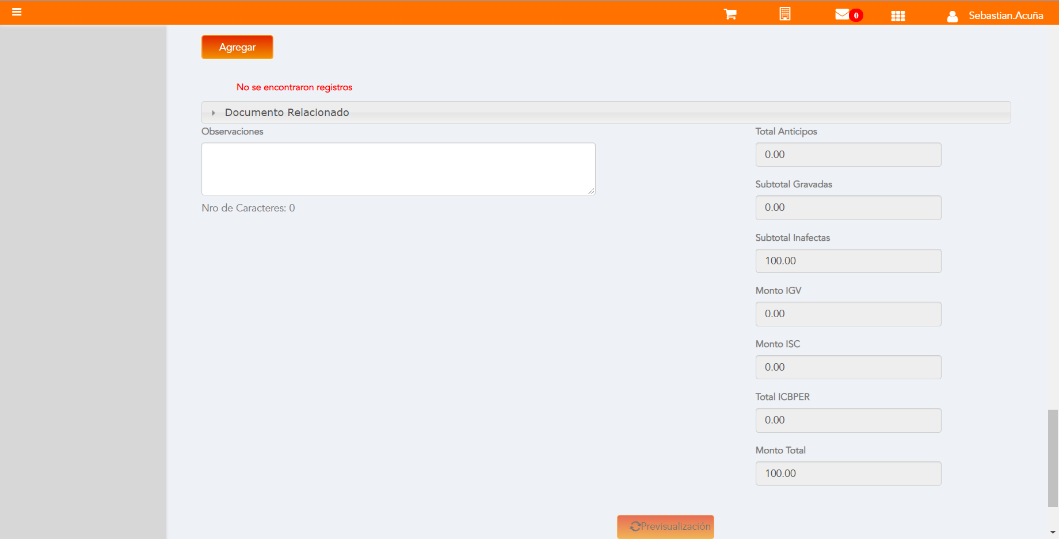

Click a botón Enviar a SUNAT

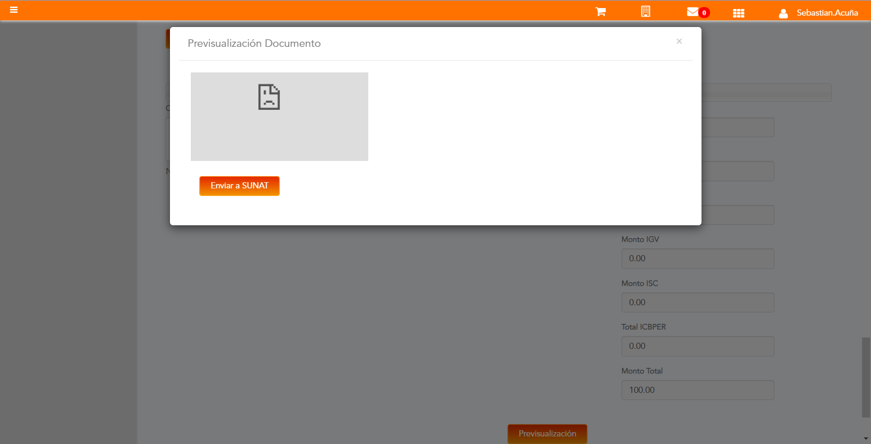

URL: http://qaacepta2107.acepta.pe/v01/9ED790C5FBE6955F4895EEE4D89EBA1E3A374211?k=365797d92beefa601612fc88c1e72585

Número de CPE: FHHH00000087

Traza de CPE

